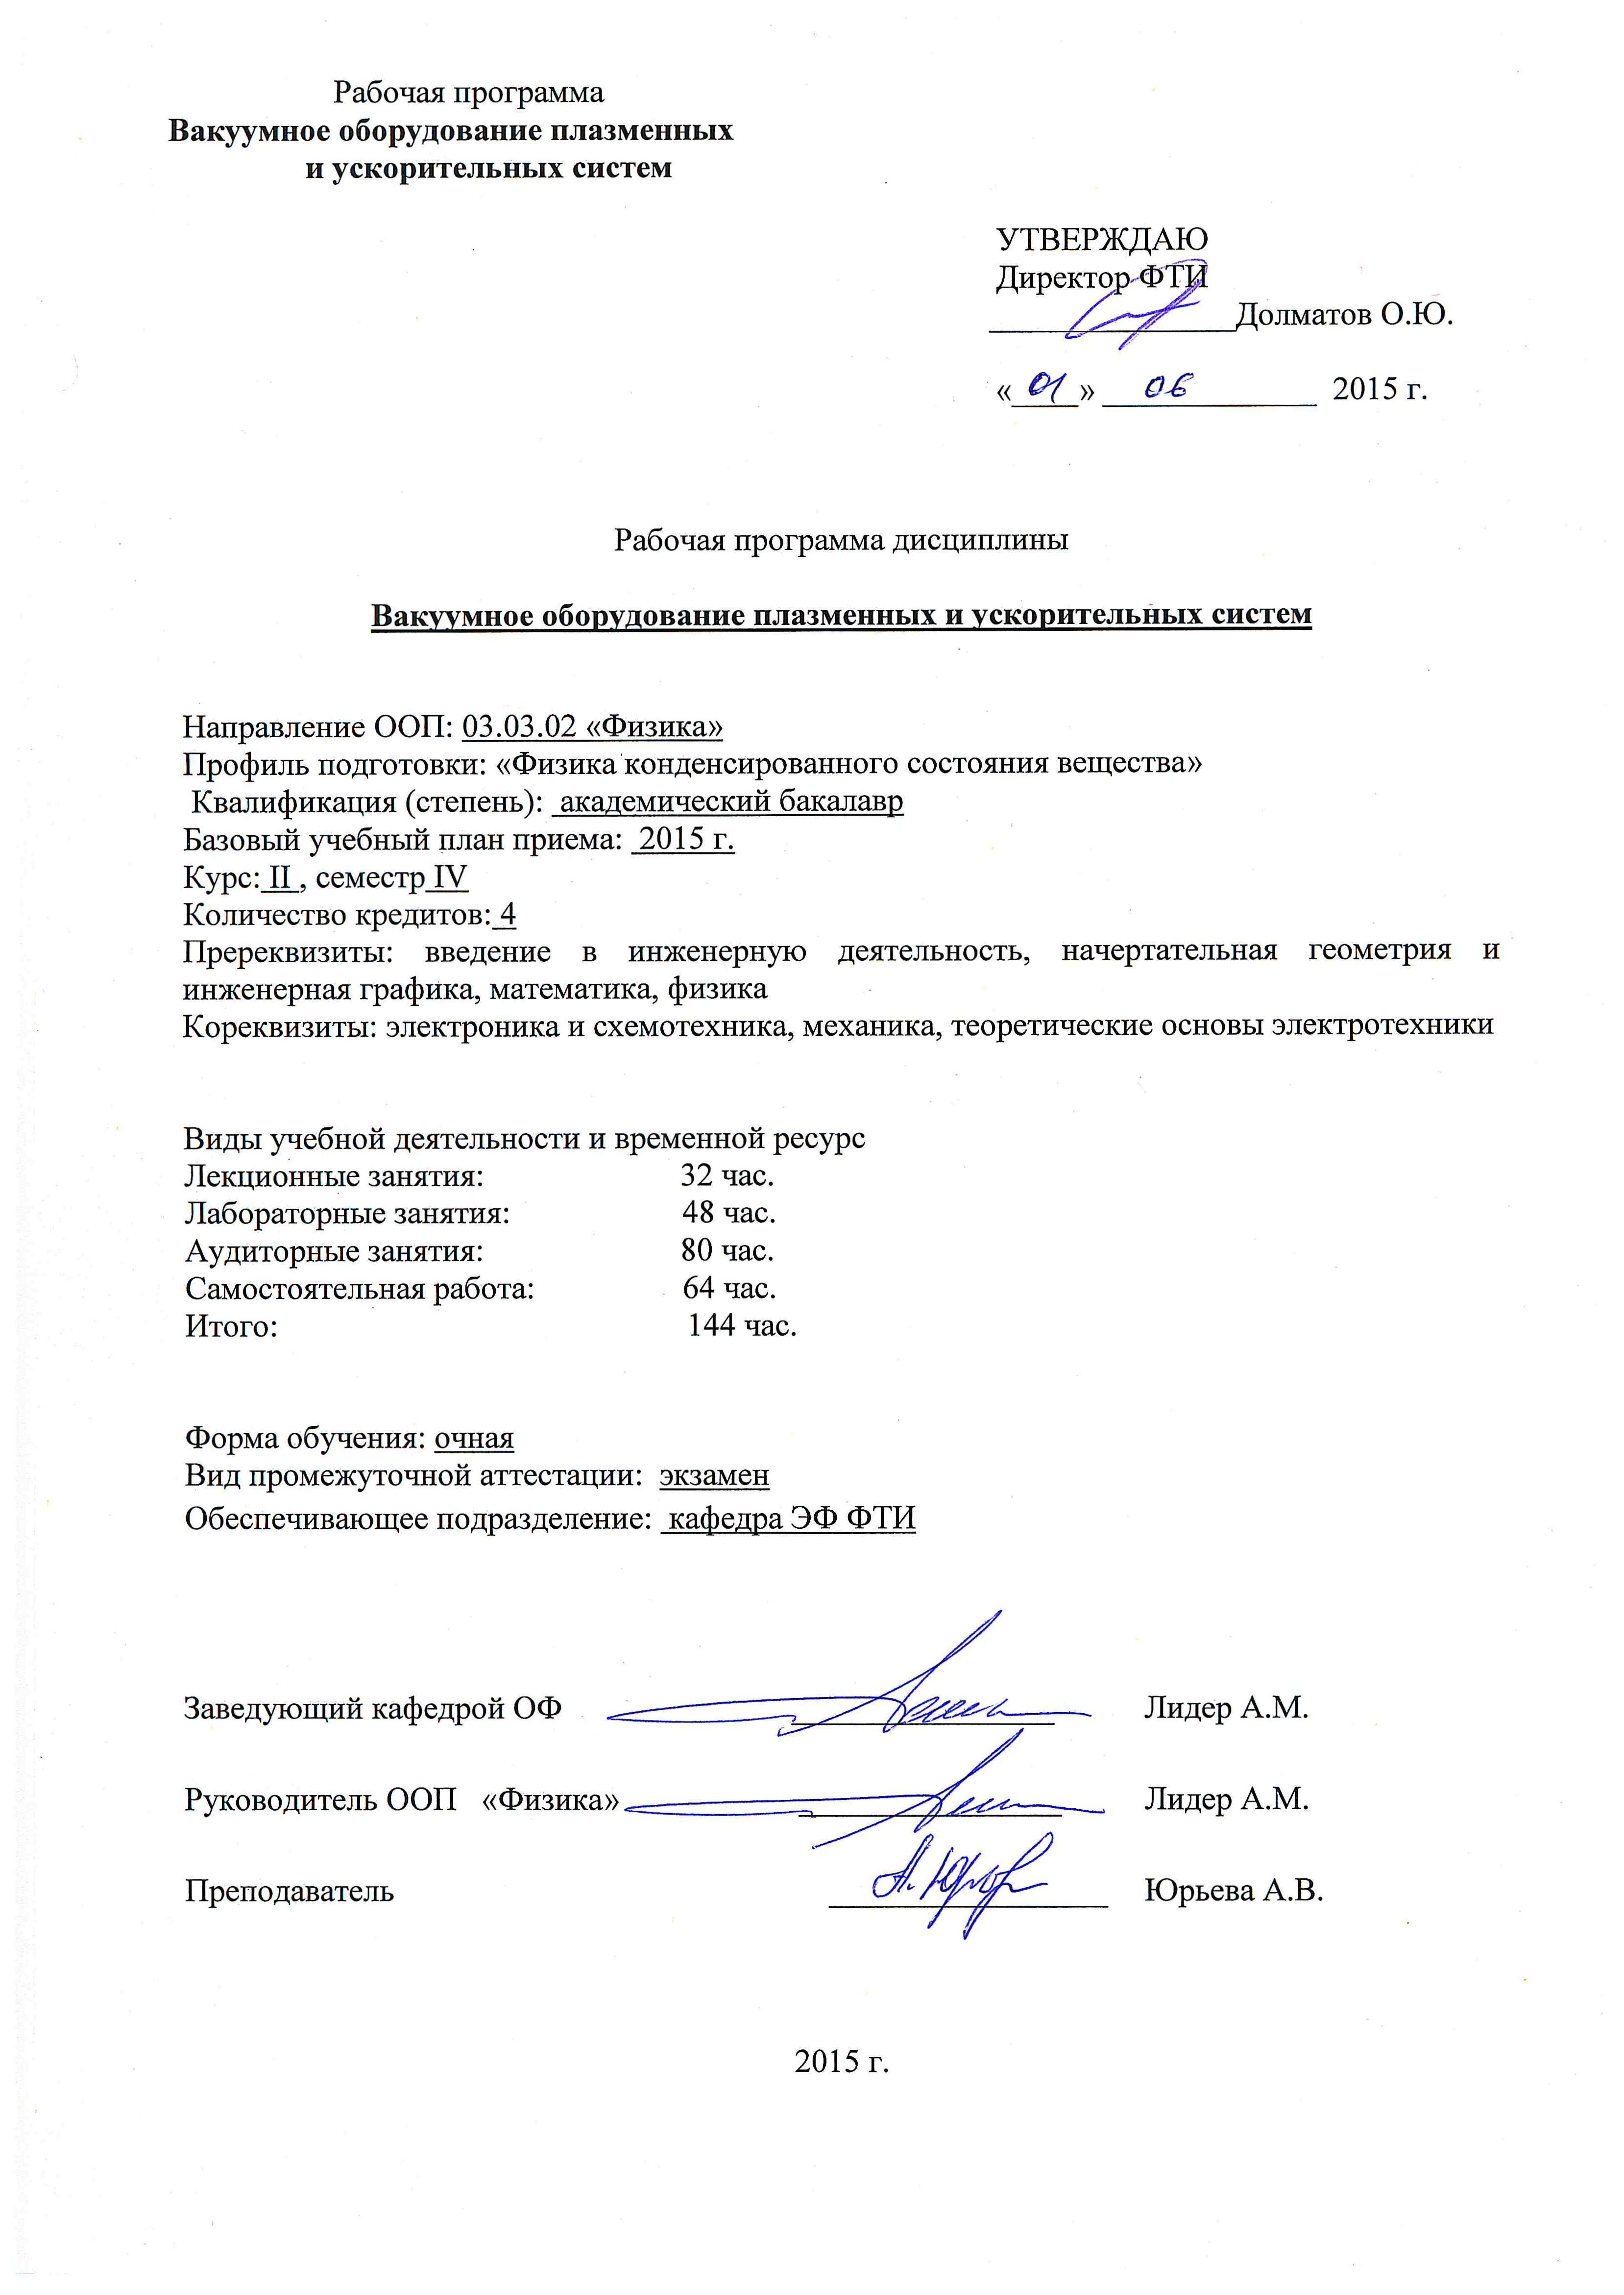
1. Цели освоения дисциплины
1. Приобретение знаний о различных видах вакуумной техники и областями применения каждого вида;
2. Формирование навыков практической работы с вакуумным оборудованием и способность проектирования вакуумных систем различного назначения;
3. Подготовка квалифицированных специалистов, владеющих системой современных теоретических знаний и навыков в области вакуумной техники.

2. Место дисциплины в структуре ООП

Дисциплина «Вакуумное оборудование плазменных и ускорительных систем» относится к циклу профессиональных дисциплин основной образовательной программы.
Для освоения данной дисциплины необходимо иметь полное среднее образование, владеть знаниями в области механики, термодинамики, молекулярной физики, математики и химии.
Пререквизиты: курс предназначен для студентов, прослушавших курсы химии, линейной алгебры и начертательной геометрии, инженерной и компьютерной графики.
Кореквизиты: параллельно с данной дисциплиной могут изучаться курсы механики, молекулярной физики, термодинамики, электроники и схемотехники.

3. Результаты освоения дисциплины
В соответствии с требованиями ООП освоение дисциплины направлено на формирование у студентов следующих компетенций (результатов обучения), в т.ч. в соответствии с ФГОС:

Таблица 1
Составляющие результатов обучения, которые будут получены при изучении данной дисциплины

Результаты обучения | Составляющие результатов обучения
Результаты обучения | Код | Знать | Код | Уметь | Код | Владеть опытом
Р1: Способен самостоятельно приобретать новые знания, использовать современные образовательные и информационные технологии, совершенствовать и развивать свой профессиональный уровень, поддерживать здоровый образ жизни | З 1.1 | Новые направления в области образовательных и информационных технологий | У 1.1 | Использовать современные образовательные и информационные технологии | В 1.1 | Анализа информационных источников, в т.ч. Интернет-ресурсов
 |  |  |  |  | В 1.2 | Совершенствования и развития профессионального уровня
Р2 Способен к поиску, обработке и интерпретации с использованием современных информационных технологий данных, необходимых для формирования суждений по соответствующим социальным, научным и этическим проблемам как в коллективе, так и индивидуально (на родном и иностранном языке) | З 2.1 | Основные методы, способы и средства получения, хранения и обработки информации | У 2.1 | Пользоваться понятийным и терминологическим аппаратом в профессиональной сфере
Р4: Способен к овладению и применению базовых знаний в области естественных наук и математики для решения профессиональных задач, к усвоению основных педагогических моделей, форм и приемов педагогического воздействия на личность; закономерностей педагогического общения. |  |  |  |  | В 4.1 | Анализа информационных источников, том числе интернет-источников
Р6: Способен применить в проектах по тематике, заданной заинтересованными организациями, современную электронику в электрофизических и плазменных установках, а также учесть взаимодействие излучения и плазмы с веществом, современные достижения водородной энергетики и плазменных технологий | З 6.3 | Устройство вакуумного оборудования плазменных и ускорительных систем
Р8: Способен понимать сущность и значение информации в развитии современного информационного общества, к применению на практике полученных знаний при обработке, анализе и синтезе полученных физических данных в соответствии с профилем профессиональной деятельности |  |  | У 8.1 | Работать с научно-технической информацией | В 8.1 | Использования современных информационных технологий в профессиональной области (базы, пакеты прикладных программ)

В результате освоения дисциплины студентом должны быть достигнуты следующие результаты:
Таблица 2
Планируемые результаты освоения дисциплины
№ п/п | Результат
РД1 | знать принципы работы вакуумных систем и входящих в них элементов
РД2 | уметь самостоятельно использовать различные средства для получения вакуума, необходимого для обеспечения любого технологического процесса
РД3 | уметь осуществлять поиск и анализ необходимой информации, формулировать проблему; обосновывать свои суждения и правильно выбирать методы поиска и исследования.
РД4 | владеть методикой расчета и проектирования вакуумных систем любой сложности.

4. Структура и содержание дисциплины

Содержание теоретического раздела дисциплины:
1. Физические основы вакуума (4 часа). Понятие вакуума. Средняя длина свободного пути газовых молекул при тепловом движении. Основное уравнение вакуумной техники. Понятие о степенях вакуума. Режимы течения газов по трубопроводам. Основные параметры и классификация насосов.
2. Механические методы получения вакуума (4 часа). Общая характеристика вакуумных насосов. Объемная откачка, молекулярная откачка, пароструйная откачка. Примеры конструкций насосов (пластинчато-роторный насос, золотниковый насос, молекулярный и турбомолекулярный насосы, диффузионный и трехступенчатый диффузионный насосы).
Контрольная работа №1 – 2 часа

3. Физико-химические методы получения вакуума (4 часа). Хемосорбционная откачка, криоконденсационная откачка, криоадсорбционная откачка, ионно-сорбционная откачка. Примеры конструкций насосов (ионно-сорбционный насос с горячим катодом, магниторазрядный насос, криогенные насосы).
4. Методы измерения вакуума (4 часа). Классификация и общая характеристика вакуумметров. Вакуумметры прямого действия: теплоэлектрические, электронные ионизационные, электроразрядные.
Контрольная работа №2 – 2 часа

5. Вакуумные системы (10 часов). Типовые схемы вакуумных систем и методика получения вакуума. Материалы и элементы вакуумных систем, технологические требования к ним. Методика расчета вакуумных систем (проектировочный и проверочный расчеты). Пример расчета простейшей вакуумной системы.
Защита индивидуального задания – 2 часа

Содержание практического раздела дисциплины:
- Решение практических задач на тему «Основные понятия ВТ» (4 ч.)
- Решение практических задач на тему «Параметры криогенных насосов» (4 ч.)
- Решение практических задач на тему «Параметры диффузионных насосов» (4 ч.)
- Расчет элементов вакуумных систем (6 ч.).
- Изучение вакуумной системы лабораторного макета (4 ч.)
- Определение коэффициента использования механического насоса (4 ч.).
- Определение коэффициента использования диффузионного насоса (4 ч.).
- Изучение автоматической вакуумной установки КВО, получение и измерение низкого вакуума (6 ч.).
- Получение и измерение высокого вакуума на установке КВО, измерение скорости откачки и коэффициента использования насосов (6 ч.).
- Изучение технологического процесса на установке КВО. (Напыление тонкопленочного металлического покрытия) (6 ч.).

5. Образовательные технологии
Лекционный материал данного курса представлен в программе для создания презентаций Microsoft PowerPoint. Презентации лекций содержат цветные иллюстрации для лучшего усвоения теоретического материала.
При выполнении лабораторных занятий, работа студентов происходит в команде по 2-3 человека. Во время выполнения задания каждый студент поочередно выполняет свой цикл работ (эксперимент, расчет, литературный поиск, оформление результатов в отчете по работе).

6. Организация и учебно-вспомогательное обеспечение
самостоятельной работы студентов

Текущая самостоятельная работа студентов включает в себя:
- проработку лекционного материала, обзор литературы по курсу;
- подготовка к лабораторным работам;
- подготовка к контрольным работам и экзамену.
Творческая проблемно-ориентированная самостоятельная работа:
- выполнение расчетно-графических работ при проектировании вакуумных систем.

Оценка результатов самостоятельной работы происходит по результатам выполнения контрольных работ и ответов на дополнительные вопросы при защите отчетов по лабораторным работам.

7. Средства текущей и итоговой оценки качества освоения дисциплины

Оценка качества освоения дисциплины проводится по результатам следующих контролирующих мероприятий
Контролирующие мероприятия | Результаты обучения по дисциплине
Защита лабораторных работ | РД1,РД2, РД3
Выполнение практических заданий | РД1, РД3, РД4
Выполнение контрольных работ | РД1, РД4, РД4
Выполнение и защита индивидуального задания | РД1, РД3, РД4

Оценка текущей успеваемости происходит по результатам выполнения контрольных работ и лабораторных заданий.
Контрольная работа №1 представляет собой вопросы по теоретическому материалу курса:
- Показать необходимость высокого вакуума при напылении пленок. Области применения тонкопленочных покрытий.
- Принцип откачки ионно-сорбционных насосов с холодными электродами (магниторазрядные насосы).
3. Механические насосы (принцип работы объяснить на примере двухроторного насоса).
4. Принцип пароструйной откачки (на примере). Зависимость коэффициента сжатия насоса от рода газа.
5. Принцип откачки ионно-сорбционных насосов с горячим катодом
6. Разделение вакуума по степеням, режимы течения газа по трубопроводу (перечислить, дать определения, по какому критерию разделяют?)
7. Объяснить принцип молекулярной откачки (рассмотреть на примере).
8. Принцип работы трехступенчатого паромасляного диффузионного насоса.
9. Проанализировать зависимость быстроты откачки диффузионного насоса от входного давления. Чем отличается реальная быстрота откачки от теоретической?
10. Механические масляные насосы (принцип работы объяснить на примере пластинчато-роторного насоса). Проанализировать влияние вредного пространства на предельное давление. Пути решения этой проблемы.
11. Механические масляные насосы (принцип работы объяснить на примере золотникового насоса).
12. Паромасляные диффузионные насосы (рассмотреть на примере). Что такое селективность откачки?
13. Вакуумметры. Принцип работы термопарного вакуумметра.
14. Перечислить виды вакуумметров. Принцип работы ионизационного.
15. Криоконденсационные насосы (схема, принцип работы). Как зависят характеристики насосов от температуры криопанели?
16. Криоадсорбционные насосы (схема, принцип работы).

Контрольная работа №2 представляет собой тестовые задания по теоретическому материалу курса и задачи по расчету вакуумных систем (ниже приведен пример варианта контрольной работы):
Вариант №1
- Вязкостный режим течения газа по трубопроводу диаметром d будет иметь место при: А) Б) В)
2) В механических насосах объемного типа для уменьшения предельного давления необходимо
А) увеличивать объем рабочей камеры
Б) увеличивать объем вредного пространства
В) уменьшать давление газа во вредном пространстве

3) Во сколько раз быстрота действия насоса S_{Н} должна быть больше требуемой скорости откачки рабочего объема S₀, если коэффициент использования насоса К_{и} равен 0,5?
А) в 2 раза Б) в 5 раз В) в 0,5 раз
4) Чему равна скорость откачки паромасляного диффузионного насоса в диапазоне рабочих давлений: А) S_{H}=0 Б) S_{H}=1 м³/с В) S_{H}= S_{max}
5) Какое давление можно получить при откачке азота цеолитовым криоадсорбционным насосом, начиная с атмосферного давления. Объемная нагрузка насоса равна 10, температура адсорбента 77 К.
А) 10⁻² Па Б) 10⁻⁸ Па В) 10⁻¹³ Па
6) Какой объем за секунду откачивает насос с быстротой действия S_{Н}=1,5 м³/с, при давлении 100 Па, если коэффициент использования равен 0,75
А) 1,125 м³ Б) 1,25 м³ В) 1,025 м³
7) Определите диаметр трубопровода при молекулярном режиме течения, если длина трубопровода равна 0,4 м, масса газа М=29, температура газа Т=300 К, а проводимость трубопровода U=0,03 м³/с
А) 6,4*10⁻¹ м Б) 0,046 м В) 4,6*10⁻¹ м
8) Определите начальное давление, с которого насос начал откачку объема V=0,5 м³ до давления р₂ = 5 Па, если откачка происходит за время (t₁-t₂) = 400 секунд, а быстрота действия S_{Н} = 0.005 м³/с, коэффициент использования 0,5. Молекулярный режим
А) 37 Па Б) 73 Па В) 7,3*10² Па
9) Выбрать параметры вакуумного насоса для установившегося режима откачки, если требуется обеспечить скорость откачки рабочего объема S₀ = 0.01 м³/с при давлении 5*10⁻⁴ Па при К_{и}=0,3. Принять, что предельное давление насоса меньше в 4 раза по сравнению с К_{и}*р
А) S_{H} = 0,05 м³/с, р_{пр} = 10⁻⁵ Па Б) S_{H} = 0,024 м³/с, р_{пр} = 10⁻⁷ Па В) S_{H} = 0,055 м³/с, р_{пр} = 10⁻⁶ Па

8. Рейтинг качества освоения дисциплины

Максимальный итоговый рейтинг соответствует 100 баллам (60 баллов – текущая оценка в семестре, 40 баллов – промежуточная аттестация в конце семестра).

Рейтинг-план освоения дисциплины в течение семестра
 | Текущий контроль
 | Теоретический материал |  |  | Практическая деятельность |  | Итого
 | Разделы | Вопросы | Баллы | Задания | Баллы | Баллы
Физические основы вакуума |  | Вопросы приведены в контрольной работе №1 | 10 | Основные понятия ВТ. Параметры диффузионных насосов | 6 | 34
Механические методы  получения вакуума |  | Вопросы приведены в контрольной работе №1 | 10 | Определение коэффициента использования механического насоса. Определение коэффициента использования диффузионного насоса | 6 | 34
Физико-химические методы получения вакуума |  | Вопросы приведены в контрольной работе №1 | 10 | Параметры криогенных насосов. Изучение вакуумной системы лабораторного макета | 6 | 34
5  Методы измерения вакуума |  | Вопросы приведены в контрольной работе №1 | 10 | Изучение автоматической вакуумной установки КВО, получение и измерение низкого вакуума. Получение и измерение высокого вакуума на установке КВО, измерение скорости откачки и коэффициента использования насосов | 6 | 34
Вакуумные системы |  | Вопросы приведены в контрольной работе №2 | 10 | Изучение технологического процесса на установке КВО. (Напыление тонкопленочного металлического покрытия) | 3 | 26
 |  | Вопросы приведены в контрольной работе №2 | 10 | Расчет элементов вакуумных систем | 13 | 26
Сумма баллов в семестре |  |  | 30 |  | 40 | 60

9. Учебно-методическое и информационное обеспечение дисциплины

Основная литература:

Юрьева А.В. Расчет вакуумных систем. – Томск: Изд. ТПУ, 2012. – 114 с. Схема доступа: http://www.lib.tpu.ru/fulltext2/m/2012/m452.pdf

Розанов Л.Н. Вакуумная техника : учебник / Л. Н. Розанов. — 3-е изд., перераб. и доп. – Москва: Высшая школа, 2007. — 391 с.

Попов А.Н. Вакуумная техника : учебное пособие / А. Н. Попов. — Москва; Минск: Инфра-М Новое знание, 2012. — 166 с.

Вакуумная техника : справочник / под ред. К. Е. Демихова; Ю. В. Панфилова. — 3-е изд., перераб. и доп.. — Москва: Машиностроение, 2009. — 590 с. Схема доступа: http://e.lanbook.com/books/element.php?pl1_cid=25&pl1_id=723
Дополнительная литература:

Методы расчета сложных вакуумных систем / под ред. С. Б. Нестерова, А. В. Бурмистрова. — Москва: Техносфера, 2012. — 384 с.

Берлин Е.В. Ионно-плазменные процессы в тонкопленочной технологии / Е. В. Берлин, Л. А. Сейдман. — Москва: Техносфера, 2010. — 528 с.
- Плазменные покрытия (методы и оборудование) [Электронный ресурс]: учебное пособие / В. П. Кривобоков, Н. С. Сочугов, А. А. Соловьев; Томский политехнический университет (ТПУ). — 1 компьютерный файл (pdf; 1.9 MB). — Томск: Изд-во ТПУ, 2008. — Заглавие с титульного экрана. — Электронная версия печатной публикации. — Доступ из корпоративной сети ТПУ. — Системные требования: Adobe Reader..
Схема доступа: http://www.lib.tpu.ru/fulltext2/m/2010/m195.pdf
- Шешин, Евгений ПавловичВакуумные технологии: [учебное пособие] / Е. П. Шешин. — Долгопрудный: Интеллект, 2009. — 502 с

10. Материально-техническое обеспечение дисциплины

Практическая составляющая данного курса осуществляется в лабораториях кафедры ЭФ, где располагается современное вакуумное оборудование различной комплектации:
1. Установка плазменного нанесения покрытий ПВР-1
2. Установка для нанесения плазменных модифицирующих покрытий КВО
3. Установка вакуумной плазменно-лучевой обработки «Яшма-5»
4. Лабораторный вакуумный макет
Также для более детального изучения основных узлов вакуумных систем имеется макеты средств откачки, измерения вакуума и соединительные элементов.
Программа составлена на основе Стандарта ООП ТПУ в соответствии с требованиями ФГОС по направлению и профилю подготовки бакалавров «Физика».

Программа одобрена на заседании кафедры ЭФ
(протокол № 2 от «18» сентября 2015 г.).

Автор: ассистент каф. ЭФ Юрьева А.В.

Рецензенты: профессор каф. ЭФ, д.ф.-м.н Блейхер Г.А., профессор каф. ЭФ, д.ф.-м.н. Янин С.Н.

